Enerģijas patēriņš

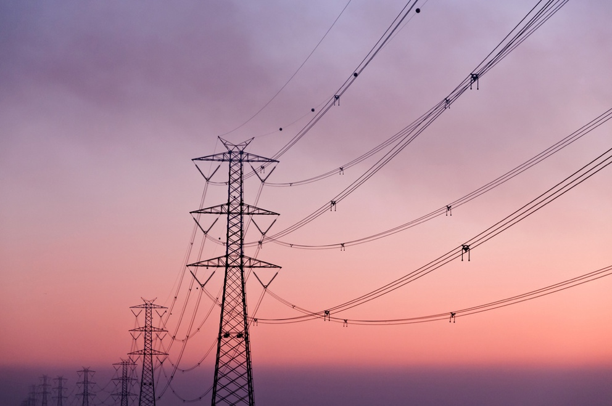

Enerģijas patēriņš 1
Kā darbojas šis kurss 1
Mācību rezultāti 2
Ievads 2
Enerģijas ražošana un patēriņš 3
Sīkāks apskats par to, kā mēs izmantojam enerģiju mājās 4
Kā taupīt enerģiju 5
Secinājums 7
Papildu resursi 7
Pateicības 8

Kā darbojas šis kurss

Šis īsais, 30 minūšu garš kurss izpēta dažādus enerģijas izmantošanas veidus un palīdz jums identificēt un izprast savus enerģijas patēriņa paradumus. Kursā tiek dalītas arī dažas idejas par to, kā jūs varat samazināt savu enerģijas patēriņu.

Jūs varētu būt:

- Interesējaties par to, kā tiek ražota un patērēta enerģija.
- Domājat par to, kā ietaupīt naudu, samazinot enerģijas patēriņu.
- Jūs interesē, ko patiesībā nozīmē enerģētikas digitalizācija.

Šis kurss padziļinās jūsu izpratni par digitālo enerģētikas pāreju un atbalstīs jūsu paša digitālo enerģētikas ceļojumu! Tas ir daļa no 12 kursu kopuma ar nosaukumu „Digitālās enerģētikas pamati”, ko izstrādājis projekts Every1, kura mērķis ir veicināt un nodrošināt ikviena iesaistīšanos enerģētikas pārejā. Vairāk par projektu varat uzzināt šeit: https://every1.energy

Kursu beigās mēs ieteiksim jums papildu mācību materiālus, ar kuriem varat iepazīties. Tas ietver kursu „Kas ir digitālā enerģētikas pāreja?”, kurā tiek izpētīts, kas ir digitālā enerģētika un kādi ir iemesli, kāpēc mēs virzāmies uz enerģijas ražošanas un patēriņa digitalizāciju.

Šis ir kursa oriģinālās angļu valodas versijas tulkojums, kas ietver iespēju aizpildīt īsu testu un iegūt Every1 digitālo nozīmīti.
Šis projekts ir saņēmis finansējumu no Eiropas Savienības pētniecības un inovāciju programmas „Apvārsnis” (2021–2027) saskaņā ar dotāciju līgumu Nr. 101075596. Par šī kursa saturu atbildīgs ir tikai projekts Every1, un tas ne vienmēr atspoguļo Eiropas Savienības viedokli.

Mācību rezultāti

Pēc šī īsā kursa apguves jums vajadzētu būt spējīgiem:

- Saprast, kā tiek ražota un patērēta enerģija.
- Labāk izprast savu enerģijas patēriņu mājās.
- Noteikt veidus, kā samazināt enerģijas patēriņu.

Ievads

Vai jūs zināt, no kurienes nāk enerģija, ko jūs patērējat?

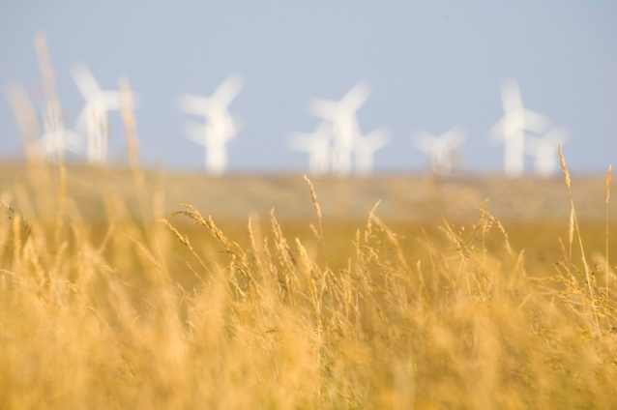
Saprotot, kādi enerģijas avoti tiek izmantoti, lai ražotu mums nepieciešamās preces un nodrošinātu enerģiju mājās vai darbā, mēs varam labāk izprast savu izvēļu ietekmi. Digitālās tehnoloģijas palīdz mums izprast šo jautājumu, sniedzot detalizētu informāciju reālajā laikā par to, kā un kad mēs patērējam enerģiju.

Šis kurss sniedz plašāku ieskatu par to, kā mēs izmantojam enerģiju: Eiropas līmenī, valstu vai reģionu līmenī un mūsu pašu mājsaimniecībās.

Pēc Krievijas iebrukuma Ukrainā Eiropas enerģētikas nozare ir piedzīvojusi būtiskas pārmaiņas. Kopš kara izraisītās enerģētiskās krīzes, kas izraisīja cenu kāpumu līdz rekordaugstam līmenim, enerģētiskā drošība Eiropas valstis ir kļuvusi par vienu no galvenajām politiskajām prioritātēm, tādējādi ievērojami samazinot degvielas importu no Krievijas, no kuras tās iepriekš bija atkarīgas.

Eiropas valstis ir ievērojami paaugstinājušas savas ambīcijas tīras enerģijas jomā, cenšoties turpināt diversificēt enerģijas avotu klāstu un vienlaikus panākt progresu klimata mērķu sasniegšanā.

Enerģētiskā drošība, kas nodrošina dažādu enerģijas avotu klāstu, vienlaikus samazinot atkarību no naftas, gāzes un oglēm, tādējādi ir būtiska digitālās enerģētikas pārejas sastāvdaļa.

Enerģijas ražošana un patēriņš

Mēs izmantojam enerģiju dažādos veidos. Mēs izmantojam enerģiju, lai apsildītu vai atdzesētu ēkas un darbinātu apgaismojumu, ierīces un sadzīves tehniku.

Mēs izmantojam enerģiju, lai darbinātu transportlīdzekļus, piemēram, automašīnas, autobusus, laivas vai lidmašīnas. Enerģiju izmanto arī mašīnas un rūpnīcas.

Tomēr, vai esat kādreiz domājuši par to, no kurienes nāk jūsu enerģija un kāda veida enerģija tika izmantota, lai ražotu enerģiju vai priekšmetus, ko jūs lietojat? Apskatīsim enerģijas ražošanas un patēriņa ceļu sīkāk.

Fosilais kurināmais, piemēram, ogles, nafta un dabasgāze, var tikt sadedzināts, lai ražotu elektrību un siltumu.

Atjaunojamie avoti, piemēram, saules gaisma un vējš, arī var tikt izmantoti elektrības ražošanai. Šos enerģijas avotus sauc par primāro enerģiju, jo tie nav jāpārveido vai jāapstrādā, pirms tos izmanto enerģijas ražošanā.

Elektroenerģija tiek saukta par sekundāro enerģiju, jo tā ir ražota no primārajiem enerģijas avotiem. Primārie enerģijas avoti, piemēram, fosilais kurināmais, pirms izmantošanas bieži tiek pārveidoti lietderīgākās vai praktiskākās formās. Piemēram, jēlnafta tiek pārstrādāta daudzos dažādos kurināmā veidos un produktos.

Galīgā enerģija ir enerģija, kas tiek nodrošināta mums, patērētājiem, lai mēs to varētu izmantot. Piemēram, elektroenerģija tiek piegādāta tieši mūsu mājās no elektrostacijas, izmantojot elektrotīklu.

Lietderīgā enerģija ir termins, ko izmanto, lai aprakstītu mūsu enerģijas izmantošanas paredzēto rezultātu. Piemēram, enerģijas avotu, piemēram, elektrības, izmantošana, lai darbinātu sadzīves tehniku vai ražotu siltumu ēdiena gatavošanai vai telpu apsildīšanai.

Lai ilustrētu ceļu no primārās enerģijas līdz lietderīgajai enerģijai, aplūkosim dažus piemērus, kā mēs ražojam un patērējam enerģiju šajā diagrammā. Četri enerģijas mērīšanas veidi.

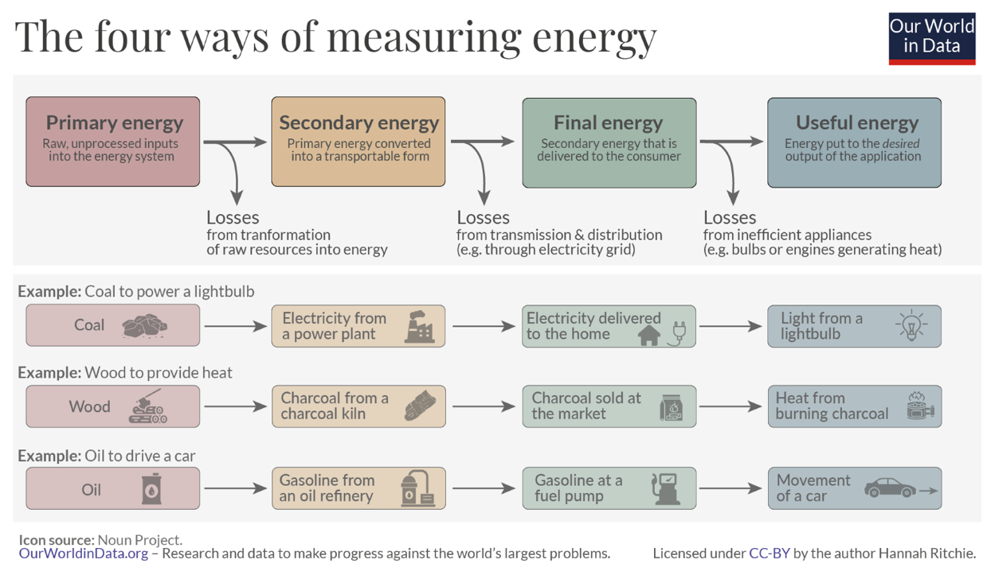
Kā redzams iepriekšējā diagrammā, katrā posmā enerģija tiek zaudēta, jo tā tiek pārveidota, transportēta vai izmantota.

Mēs ne tikai varam pieņemt lēmumus par to, no kurienes nāk mūsu galīgā enerģija (piemēram, izvēlēties tīrus enerģijas avotus, ja iespējams), bet arī novērst enerģijas izšķiešanu, mainot tās patēriņa veidu. Piemēram, mēs varam izmantot energoefektīvas spuldzes vai enerģijas taupīšanas ierīces, lai samazinātu enerģijas patēriņu mājās vai darbā. Ja izmantojam automašīnu, varam samazināt degvielas patēriņu, mainot braukšanas veidu vai atbrīvojot automašīnas bagāžnieku, lai mums nebūtu jāpārvadā tik liels svars.

Sīkāks apskats par to, kā mēs izmantojam enerģiju mājās

Apskatiet šo Eurostat grafiku Enerģijas patēriņš ES mājsaimniecībās.

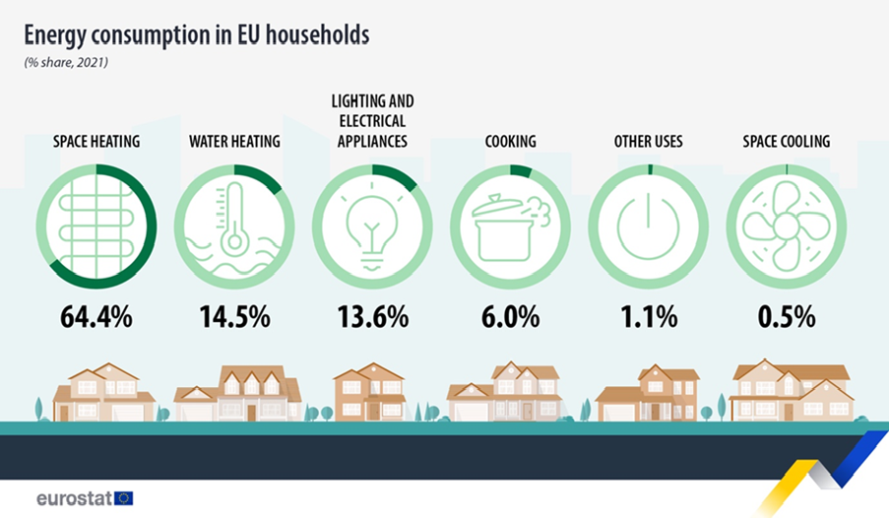

Tajā ir apkopotas darbības, kurās tiek patērēta enerģija mājsaimniecībās visā Eiropas Savienībā.

Vai kaut kas šajos skaitļos jūs pārsteidz? Kā jūs domājat, kā tas salīdzinās ar jūsu individuālo vai mājsaimniecības enerģijas patēriņu?

Visā Eiropā mums ir atšķirīgas enerģijas prasības un vajadzības atkarībā no tā, kur dzīvojam. Tādi faktori kā ekonomika, ģeogrāfija un vēsture var būtiski ietekmēt valsts enerģijas vajadzības un to, uz kuriem enerģijas avotiem tā paļaujas, lai apmierinātu šīs vajadzības, piemēram, automobiļu degvielas uzpildīšanu, māju apkuri vai dzesēšanu vai rūpnīcu darbību.

Ja jūs dzīvojat Ziemeļeiropā, kur laiks ir aukstāks, jūs, piemēram, varat patērēt vairāk enerģijas telpu apsildīšanai nekā mājsaimniecības Dienvideiropas valstīs, kur laiks bieži ir siltāks.

Aplūkojot atsevišķu valstu enerģijas patēriņu, varam iegūt ļoti atšķirīgu priekšstatu par enerģijas izmantošanu.

Ja jūs interesē dažādu valstu enerģijas patēriņa modeļi un vēlaties labāk izprast savu dzīvesvietu, varat izmantot IEA rīkus, lai salīdzinātu savu dzīvesvietu ar citām valstīm Eiropā.

Kā taupīt enerģiju

Apsverot, kā samazināt enerģijas patēriņu, mums jādomā arī par to, kā enerģiju izmantot efektīvāk.

Dažas idejas par to, kā taupīt enerģiju, varat atrast Starptautiskās Enerģētikas aģentūras (IEA) grafikā „7 veidi, kā taupīt enerģiju”. Tam pievienots arī raksts „Ko varat darīt, lai patērētu mazāk enerģijas un samazinātu rēķinus”.

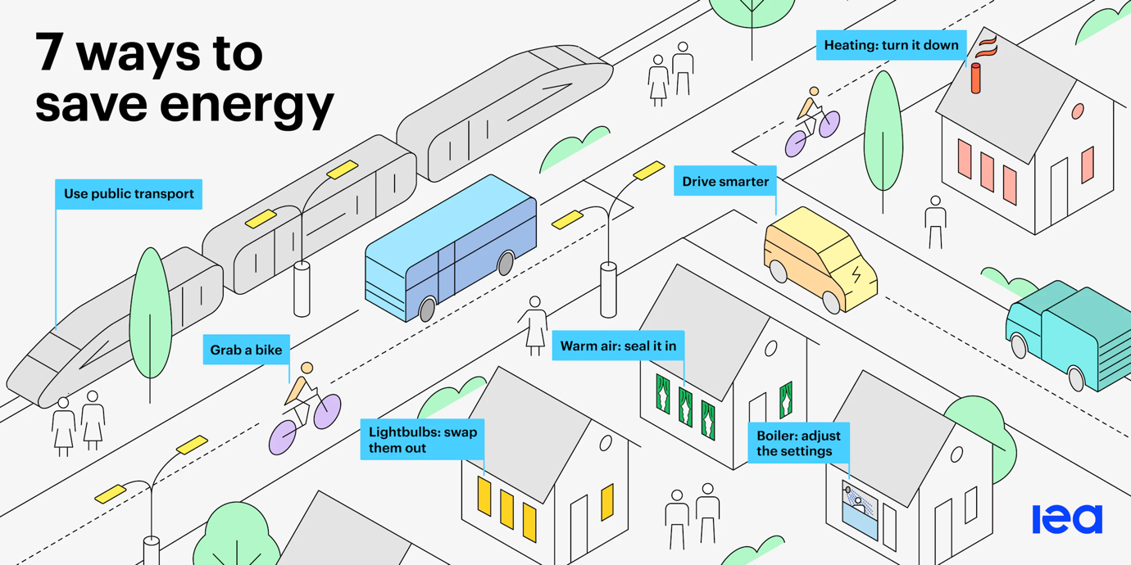

Enerģiju varam taupīt, veicot šādus pasākumus:

- Samazinot atkritumu daudzumu: mēs varam samazināt enerģijas patēriņu dažādos veidos, tostarp izolējot jumtus vai izslēdzot ierīces, kad tās netiek izmantotas.
- Mainot savu uzvedību: kad mēs saprotam, kā mēs izmantojam enerģiju mājās, mēs varam izvēlēties to izmantot efektīvāk. Piemēram, uzvārot tikai tik daudz ūdens, cik nepieciešams karstajam dzērienam, vai izvēloties doties uz darbu kājām vai ar velosipēdu, nevis ar automašīnu.
- Padarot mūsu ierīces efektīvākas: piemēram, mēs varam uzstādīt siltumsūkni, enerģijas taupīšanas spuldzes vai ierīces, atjaunināt mūsu apkures sistēmu vai izmantot zemas temperatūras apkuri, piemēram, grīdas apkures sistēmas.

Mēs varam samazināt arī konkrētu veidu enerģijas patēriņu. Piemēram, lai gan mēs nevaram patērēt mazāk enerģijas, ja neveicam iepriekš minētās izmaiņas, mēs varam samazināt enerģijas patēriņu no fosilā kurināmā, izvēloties enerģiju no tīrām tehnoloģijām.

Lai iegūtu vairāk padomu par to, kā taupīt enerģiju, varat izlasīt Energy Saving Trust (Lielbritānija) rakstu Quick Tips to Save Energy (Ātrie padomi enerģijas taupīšanai). Lai gan tas ir izstrādāts Lielbritānijas kontekstā, tajā ir noderīgi padomi, kas var būtiski ietekmēt jūsu enerģijas patēriņu neatkarīgi no jūsu atrašanās vietas.

Visbeidzot, lai gan mēs varam izvēlēties izmantot enerģiju efektīvāk, pāriet uz enerģiju no tīrām tehnoloģijām vai izmantot enerģijas taupīšanas ierīces, ir svarīgi, lai mēs neizmainītu savu uzvedību, negatīvi ietekmējot ieguvumus un tādējādi palielinot kopējo enerģijas patēriņu!

Mums jābūt modriem attiecībā uz to, ko sauc par atsitiena efektu.

Piemēram, jūs varat ietaupīt naudu, samazinot elektroenerģijas patēriņu, izmantojot energoefektīvas ierīces un spuldzes. Tomēr jūsu kopējais enerģijas patēriņš var palikt nemainīgs vai pat palielināties, jo jūs vairs regulāri neizslēdzat gaismas vai ierīces, kad tās nav nepieciešamas. Lai gan jūs joprojām varat ietaupīt naudu, faktiskais enerģijas ietaupījums tiek efektīvi neitralizēts.

Secinājums

Enerģijas ražošana un patēriņš ir sarežģīts jautājums. To ietekmē dažādi faktori, tostarp ģeogrāfija, vēsture un ekonomika.
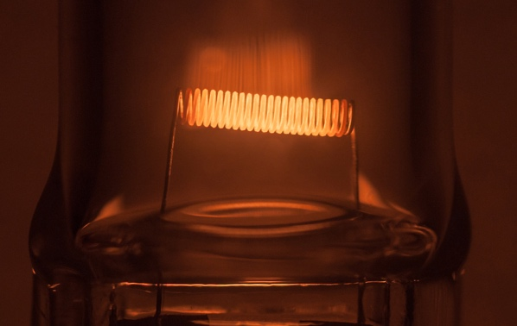
Lēmumiem, ko pieņemam par enerģijas izmantošanu savās mājās, ir arī būtiska nozīme digitālajā enerģētikas pārejā un tīro tehnoloģiju plašākā izmantošanā.

Mēs varam apzināties savu enerģijas patēriņu, samazinot enerģijas patēriņu, izdarot citādākas izvēles (piemēram, pārejot uz tīrām tehnoloģijām) un labāk pārvaldot enerģijas patēriņu. Digitālās tehnoloģijas atbalsta šīs darbības, vienlaikus palielinot enerģētisko drošību, komfortu, aizsargājot vidi un potenciāli ietaupot naudu.

Šis kurss ir daļa no sērijas „Digitālās enerģētikas pamati”.

Jūs varat izpētīt mūsu kursu „Kas ir digitālā enerģētikas pāreja?”, lai uzzinātu vairāk par to, kas ir digitālā enerģētikas pāreja un kā šī pāreja notiek.

Papildu resursi

Īsais video „Energy Slaves” (Enerģijas vergi) izskaid ro, cik daudz enerģijas nepieciešams dažādām darbībām mājās, un iepazīstina ar atklāti licencētu kursu no TU Delft Nīderlandē „Zero Energy Design: An approach to make your building sustainable” (Nulles enerģijas dizains: pieeja, lai padarītu jūsu ēku ilgtspējīgu).

Lai iegūtu padziļinātu ieskatu enerģijas izmantošanā Eiropas Savienībā, izmēģiniet šo Eurostat kursu „Shedding light on energy in the EU: A guided tour of energy statistics” (Ieskatīšanās enerģētikā ES: enerģētikas statistikas ekskursija).

Ja vēlaties, varat izmēģināt šo IEA Energy Mix rīku, lai redzētu, cik daudz enerģijas mēs patērējam dažādiem mērķiem.

Pateicības

Enerģijas patēriņš ietver atlasītu materiālu adaptācijas no Starptautiskās enerģētikas aģentūras (IEA) [nosaukums] (turpmāk „oriģināldarbs”), kam ir piešķirta licence CC BY 4.0. Šī adaptācija ir izstrādāta un publicēta Every1 projekta (turpmāk „adaptētājs”) un tai ir piešķirta licence CC BY-SA 4.0., ja nav norādīts citādi. Šis ir darbs, kas izriet no IEA materiāla un ko izstrādājis Every1 projekts, un Every1 projekts ir vienīgais atbildīgais par šo atvasināto darbu. Atvasinātais darbs nekādā veidā nav apstiprināts no IEA puses.

Adaptētājs ir veicis šādas izmaiņas oriģinālajā darbā:

- Sadaļa „Enerģijas transformācija” tika izmantota kursa sadaļā „Kāda veida enerģiju mēs izmantojam?”.
- Ievads sadaļā „Eiropas enerģētikas sistēma” tika izmantots kursa sadaļā „Ievads” un „Kāda veida enerģiju mēs izmantojam?”.

Attēlu avoti

Galvenais kursa attēls: Diminishing Perspective, autors Umberto Salvagnin, licence CC BY 2.0.
Ievads: Enerģētikas joma, autors Damien McMahon, licence CC BY 2.0.
Enerģijas radīšana un patēriņš: Četri enerģijas mērīšanas veidi, autore Hannah Ritchie, Our World in Data, licence CC BY 4.0.
Sīkāks apskats par to, kā mēs izmantojam enerģiju mājās:
Enerģijas patēriņš ES mājsaimniecībās, autors Eurostat, reproducēts saskaņā ar šādu autortiesību paziņojumu: https://ec.europa.eu/eurostat/statistics-explained/index.php?title=Statistics_Explained:General_disclaimer
Kā taupīt enerģiju:
7 veidi, kā taupīt enerģiju, ko izstrādājusi Starptautiskā Enerģētikas aģentūra (IEA), ir licencēts saskaņā ar CC BY 4.0.
Secinājums: Enerģija, Umberto Salvagnin, licencēta saskaņā ar CC BY 2.0.

